|  |  |
| --- | --- |
| Nome do caso de uso | Aplicação móvel para coleta |
| Ator principal | Usuário |
| Resumo | Este caso de uso descreve as etapas para uso de uma aplicação para automatizar uma coleta de dados em campo. |
| Pré-condições | Questionário e a rota tem que ser previamente montados, da mesma forma que antes da implementação do sistema. |
| Pós-condições | É necessário o preenchimento de todas as etapas do caso de uso, pra a criação da tabela de relatório. |
| Fluxo principal | |
| Ações do Ator | Ações do Sistema |
| 1 – Solicitar tela de questionário |  |
|  | 2 – Sistemas confirmação rota por GPS |
| 3 – Iniciar coleta de dados |  |
|  | 4 - Apresentar questionário de etapa por etapa |
| 5 - Preencher o questionário |  |
|  | 6 – confirmar preenchimento |
|  |  |
|  | 7 – Gerar tabela de relatório |
| Restrições e validações | 1 – Deve se preencher todos os campos do relatório para ir para etapa seguinte sem exceções. |
| Fluxo alternativo – Alteração de dados | |
| 1 – Solicitar alteração de dado |  |
|  | 2 – Apresentar tela de alteração de dados |
| 3 – Alterar dado |  |
|  | 4 – Solicitar confirmação de alteração |
|  |  |
|  | 5-Gerar tabela de relatório |

|  |  |
| --- | --- |
| Nome do caso de uso | Sistema de gerenciamento de dados |
| Ator principal | Usuário |
| Ator secundário | Dispositivo móvel |
| Resumo | Este caso de uso descreve as etapas para uso de um sistema para gerenciamento dos dados do dispositivo usado em campo. |
| Pré-condições | O questionário do dispositivo deve estar completamente preenchido e o usuário deve solicitar upload da tabela. |
| Pós-condições | Deve ser confirmado o recebimento dos dados. |
| Fluxo principal | |
| Ações do Ator | Ações do Sistema |
| 1 – Solicitar upload de dados |  |
|  | 2 – Montar tabela dos dados |
| 3 – Solicitar envio pra o banco de dados |  |
|  | 4 – Verificar dados |
| 5 – Confirmar envio |  |
|  | 6 – Enviar para BD |
| Restrições e validações | 1 – O relatório deve ser carregado no sistema. |
| Fluxo alternativo – Alteração de dados | |
| 1 – Solicitar alteração de dado |  |
|  | 2 – Apresentar tela de alteração de dados |
| 3 – Alterar dado |  |
|  | 4 – Solicitar confirmação de alteração |
|  |  |
|  | 5-Gerar tabela de relatório |

Caso 1:

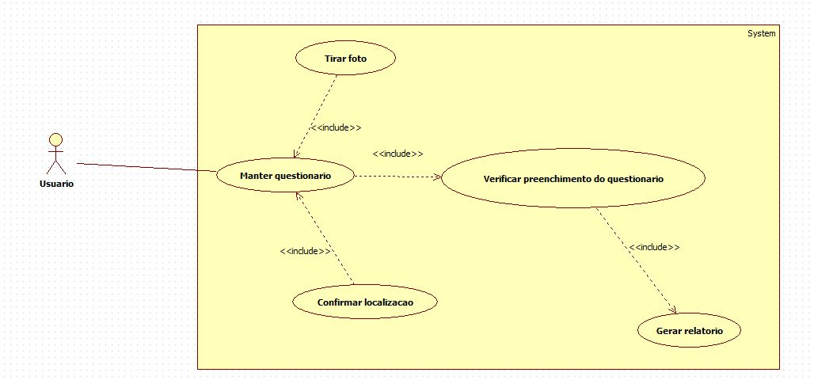Caso 2: